
الجمهورية العربية السورية
جامعة دمشق
كلية الهندسة المعلوماتية

تقرير مشروع البرمجة المتوازية 2026

تنفيذ الطلاب

نايا خليل صالحه سليمان مظهر يوسف

نور عامر شاهين علاء الدين الأمين

زين سمير أحمد

بإشراف المهندس :
حذيفة العقيل

- المتطلب الأول : ( Concurrent Access & Data Integrity ) :

بداية للطلب الأول احتجنا لاستخدام لاراغون بدلا من سيرفر لارافيل العادي لأننا نحتاج اختبار ومعالجة طلبات متزامنة (concurrent requests) وقياس سلوك النظام تحت حمل حقيقي. خادم php artisan serve مخصّص للتطوير البسيط ويعمل في عملية واحدة ولا يعكس سلوك الخادم الحقيقي عند استقبال طلبات متزامنة أو عند التعامل مع اتصالات متعددة، بينما Laragon يوفر بيئة أقرب للإنتاج (Apache/Nginx + PHP-FPM) ويسمح بتشغيل عدة عمليات متزامنة، ضبط المنافذ، وإدارة قواعد البيانات والخدمات بسهولة.
لاختبار ال race conditation طبقنا ذلك على عملية الاوردر حيث ان المستخدم هنا يحتاج لاخذ المنتج من المستودع بالداتا بيز و لكن في حال قام اكثر من مستخدم في نفس الوقت بالقيام بنفس العملية قد نقع ب race conditation و هذا ما واجهناه بالكود التالي للقيام بطلب معين :
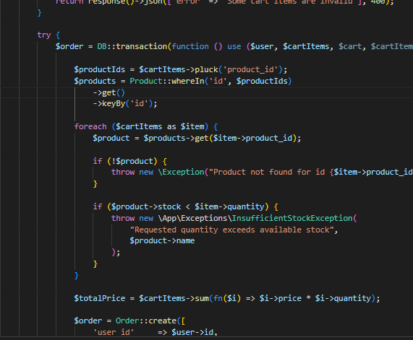

لاختبار قيام اكثر من مستخدم بالطلب استخدمنا ال k6 حيث k6 يتيح تشغيل آلاف الطلبات متزامنة بطريقة قابلة للبرمجة، ما يكشف عن Race Conditionsو مشاكل قفل قواعد البيانات .
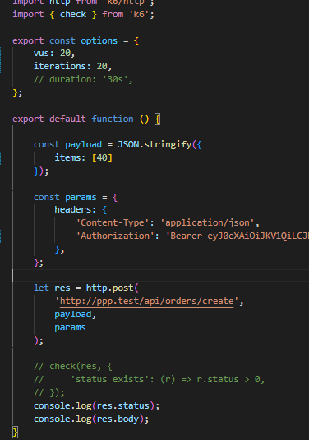

سكربت k6 بسيط (20 VUs × 20 iterations) لإرسال طلبات POST إلى /api/orders/create بهدف محاكاة حمل متزامن واكتشاف مشكلات تنافسية أو أخطاء في المصادقة. السكربت يرسل حمولة JSON مع توكن مصادقة ويسجل حالة الاستجابة ومحتواها.
و ليكن لدينا منتج بالداتا بيز :
و طبقنا التيست بحيث كل مستخدم يأخذ قطعتين من المنتج تكون النتيجة بعد تطبيق الامر k6 run race_test.js :
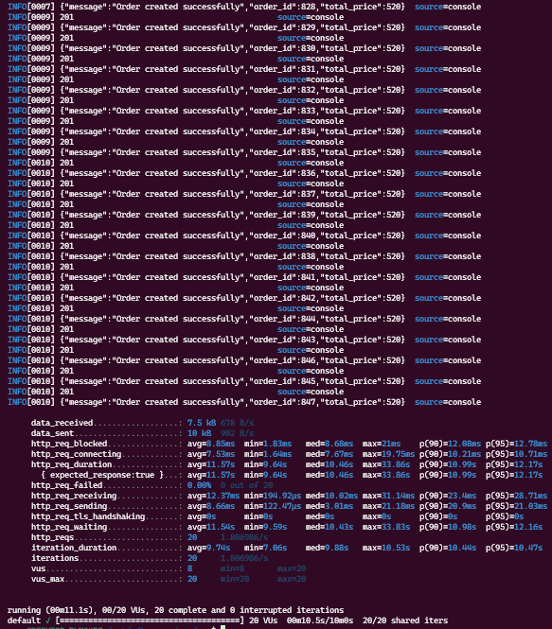

مع ان النتيجة المتوقعة يجب ان تكون : فقط 10 مستخدمين يستطيعون القيام بالعملية بنجاح و لكن هنا نلاحظ ان الجميع قامو بالعملية و كيف أصبح المنتج بالداتا بيز ؟
نلاحظ قيمة سالبة و هذا شيء غير صحيح مع ان الشرط :

if ($product->stock < $item->quantity) {
throw new \App\Exceptions\InsufficientStockException(
"Requested quantity exceeds available stock",
$product->name

كان من المفترض ان يمنع بقية المستخدمين من الطلب لكن ما حصل ان العمليات المتوازية جعلت جميع المستخدمين قادرين على القيام بطلب المنتج بنفس الوقت .

لاصلاح ذلك قمنا بالتالي :
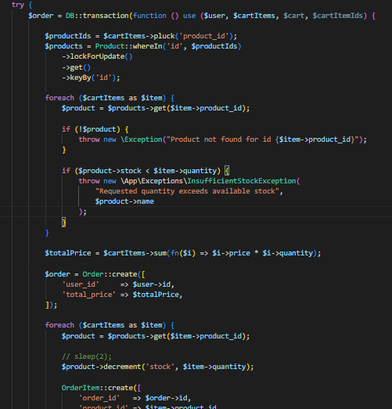

أي قمنا بوضع قفل على المنتج كي نمنع ال Race Condition فنلاحظ بعد تكرار التجربة على منتج اخر :
و بتشغيل التجربة :
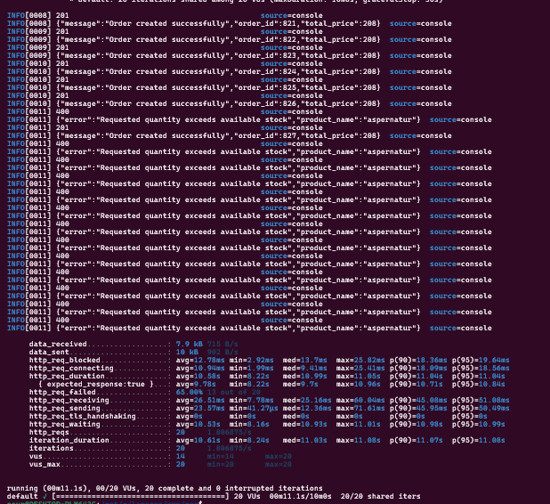

أي فقط 7 مستخدمين قاموا بالعملية بنجاح اما البقية لم يستطيعوا بسبب الشرط الموضوع (lockForUpdate ) و أيضا نلاحظ بالداتا بيز :
أي لم ينزل عدد المنتج عن ال 0 و هذا هو المطلوب .

2- المتطلب الثاني : (Resource Management & Capacity Control):
في البداية، كانت معمارية النظام تعتمد على المعالجة المتزامنة التقليدية (Synchronous Execution)، حيث كان منطق الدفع بكامله يقع مباشرة داخل الدالة createPaymentIntent في الـ Controller دون الاستعانة بوظائف خلفية مؤجلة.
- الآثار السلبية لهذه المعمارية تحت الضغط:
- زمن استجابة مرتفع (High Latency): كان على المستخدم انتظار انتهاء عملية الدفع كاملة (والتي تتضمن الاتصال ببوابة الدفع الخارجي، التحقق من المخزن، وتحديث الجداول الحساسة) قبل استقبال رد الـ HTTP.
- اختناق السيرفر (Resource Exhaustion): مع تدفق الطلبات المتزامنة بكثافة، احتجز كل طلب خيط معالجة (Thread) كامل داخل الأباتشي لفترة طويلة. هذا الاحتجاز أدى سريعاً إلى استهلاك كامل الطاقة الاستيعابية للسيرفر، مما تسبب في انهيار العمليات (Crashes) وظهور أخطاء خادم داخلية (Status Code 500) قبل أن يتمكن إطار العمل حتى من تسجيل الخطأ.

استراتيجية التحسين وتوزيع الموارد عبر: Laravel Horizon
- قمنا باستخدم Laravel Horizonكلوحة تحكم ونظام إدارة متقدم للطوابير تسمح لنا بتهيئة العمال (Workers) وتوزيع العمليات المتوازية (Processes) بدقة وعزل الموارد (Resource Isolation).
- لمعالجة هذا الاختناق، قمنا بنقل المهام الثقيلة (مثل معالجة الدفع وإصدار الفواتير) خارج المسار الرئيسي للطلب وتحويلها إلى جوبات خلفية غير متزامنة و (Asynchronous Jobs) و سيتم شرح أهمية و كيفية تطبيق هذه العملية بشكل مفصل في الطلب الثالث .
- شكل التابع بعد منطق الدفع ل job منفصل :
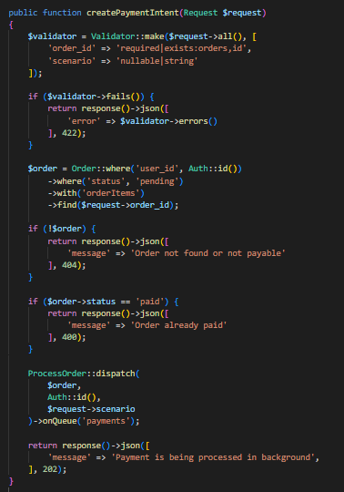

أما بالنسبة لإعدادات ال horizon فتركناها بالبداية كما هي بالصورة :
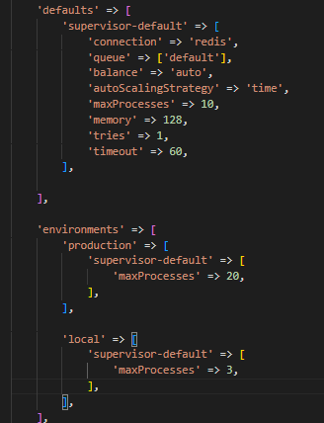

و قمنا بتطبيق تجربة باستخدام ال k6 بالشكل التالي :
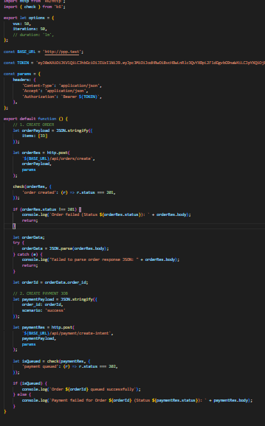
هنا يقوم ال k6 بانشاء 50 مستخدم افتراضيين ليقومو بعمليات انشاء الطلب و من ثم الدفع .
حتى نقوم بعملية التجريب بالبداية قمنا باستخدام بيئة Ubuntu (WSL) لمحاكاة بيئة الإنتاج الحقيقية لان نظام ويندوز الافتراضي يواجه قيوداً في إدارة توازي عمليات PHP لذا وفرت بيئة WSL استقراراً كاملاً لتشغيل الـ Workers ونظام Horizon برمجياً .
عند تشغيل الامر k6 run resource_test.js يظهر لنا التالي :

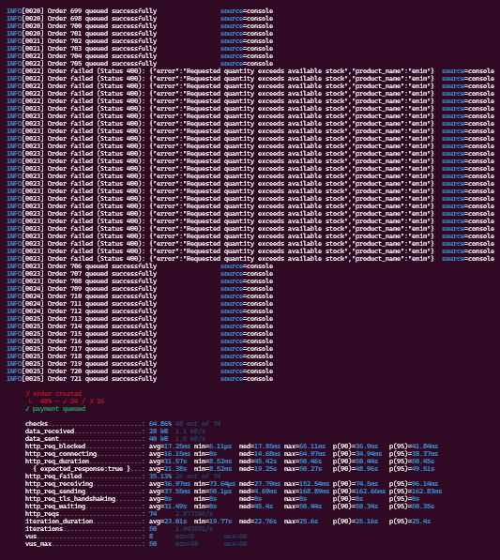

حيث أنه تم انشاء 48 بالمئة من الطلبات اما بقية الطلبات فكما تحدثنا بالطلب الأول لم تستطع الوصول قبل غيرها للمستودع بالتالي لم تستطع اخد القطع من المنتج أما عمليات الدفع فتمت كلها .

أداة :htopتم استخدام هذا الأمر التفاعلي داخل التيرمينال لمراقبة استهلاك المعالج (CPU) والذاكرة (Memory) لكل عملية (Process) بشكل لحظي أثناء فحص الضغط، لتحديد المكون الذي يشكل عبئاً على النظام.
عند تشغيل الامر htop نلاحظ التالي :
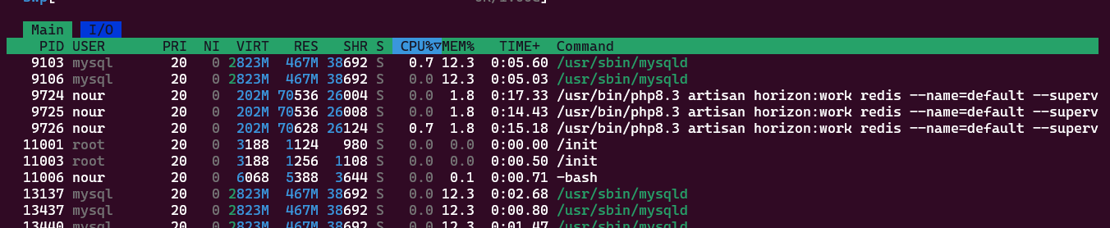
بنية الطوابير المشتركة (Single Queue): يلاحظ تشغيل عمال المشرف الافتراضي فقط وملاحقتها بلاحقة الطابور المشترك (--name=default). هذا يعني أن جميع جوبات النظام (إنشاء الطلبات + عمليات الدفع الثقيلة) كانت تتزاحم داخل طابور واحد دون فصل.
استهلاك الذاكرة (Memory Usage): سحبت كل عملية عامل (Worker Process) حوالي 70 ميغابايت من الذاكرة الفعلية، ما يعادل 1.8% من إجمالي الذاكرة العشوائية (MEM%).
الوقت المتراكم للمعالجة (TIME+): سجلت العمليات مؤشرات زمنية مرتفعة جداً للمعالج وصلت إلى 14 و 17 ثانية (0:17.33). هذا الارتفاع الكبير هو دليل رقمي قاطع على حدوث اختناق (Queue Congestion) وبطء شديد في التنفيذ، حيث تضطر الجوبات للانتظار طويلاً خلف بعضها البعض وتسبب أقفالاً متلاحقة (Locks) تؤدي لزيادة زمن الاستجابة الكلي للنظام.
و نلاحظ على horizon اذا تتبعنا احد الطلبات التالي :
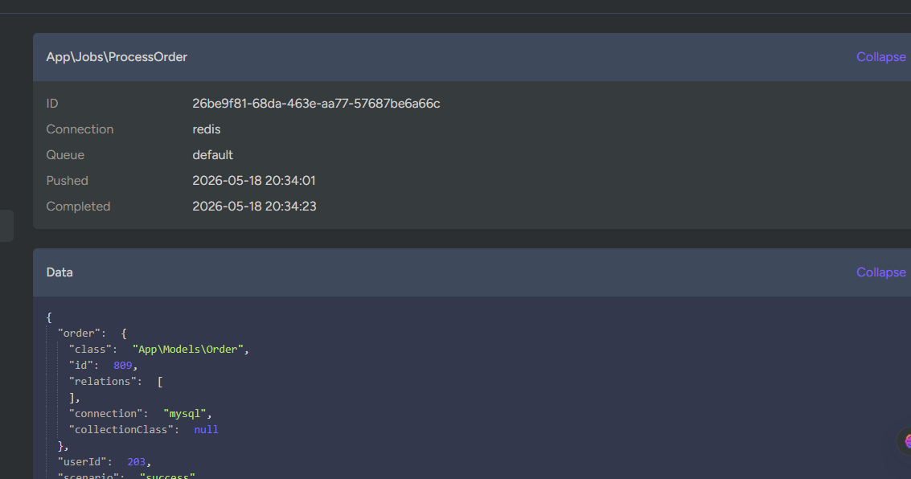

نلاحظ ان :
• الازدحام في طابور واحد: يظهر الحقل (Queue: default) أن هذه المهمة الحساسة تم رميها في الطابور الافتراضي المشترك، مما يعني أنها كانت تتزاحم مع كافة مهام النظام الأخرى دون أي أولوية.
• دليل الاختناق الزمني (الاستنتاج الأهم): نلاحظ أن المهمة دخلت الطابور (Pushed) في الساعة 20:34:01، ولكنها لم تكتمل (Completed) إلا في الساعة 20:34:23. أي أن معالجة هذا الطلب استغرقت 22 ثانية كاملة ،هذا التأخير الكبير هو دليل قاطع على حدوث اختناق الطوابير (Queue Congestion) فالعامل (Worker) كان مشغولاً بمهام سابقة متراكمة، مما أجبر هذا الطلب على الانتظار طويلاً قبل أن يحصل على دوره في التنفيذ.

لذلك انتقلنا إلى بنية المشرفين المتعددين (Multi-Supervisor)، عبر فصل المهام واستحداث مشرف مستقل ومخصص للعمليات الحساسة باسم (supervisor-payments).

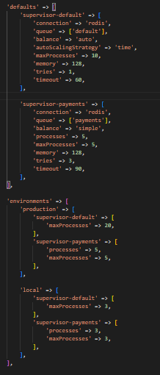

. أسباب التغيير :
- عزل الموارد الحسابية (Resource Isolation): منع جوبات الدفع الثقيلة من الانتظار خلف طلبات النظام العادية في طابور واحد (مما حلّ مشكلة تأخير الـ 22 ثانية للطلب 809).
- تخفيف الاختناق: حماية جداول قاعدة البيانات من الأقفال المتلاحقة (Database Locks) عبر فصل مسارات المعالجة.

. الفوائد الهندسية المحققة :
- استراتيجية موازنة ذكية :الطابور العادي يتوسع ديناميكياً حسب الحاجة (balance => auto).
  - طابور المدفوعات محجوز له 3 عمال مستقرين ومستعدين دائماً محلياً (processes => 3) لمعالجة الدفع فوراً دون أي تأخير ميكروي.
- رفع متانة النظام عند الفشل (Fault Tolerance)
  - الجوبات العادية تحاول مرة واحدة فقط (tries => 1) لمنع هدر الموارد.
  - جوبات الدفع الحساسة مُنحت 3 محاولات (tries => 3) ومهلة أكبر 90 ثانية (timeout => 90) لضمان عدم ضياع عملية الدفع في حال حدوث مشاكل في شبكة البوابة الخارجية.
- التحكم بالطاقة الاستيعابية حسب البيئة (Capacity Control):
  - في الـ localحصر العمليات بـ 3 عمال لتناسب موارد الجهاز المحلي.
  - في الـ productionرفع السقف تلقائياً إلى 20 عاملاً للـ default و 5 عمال للـ payments لمنع أي طفرة طلبات متزامنة في السيرفر الحقيقي.

و بعد تنفيذ htop مرة أخرى نلاحظ التالي :
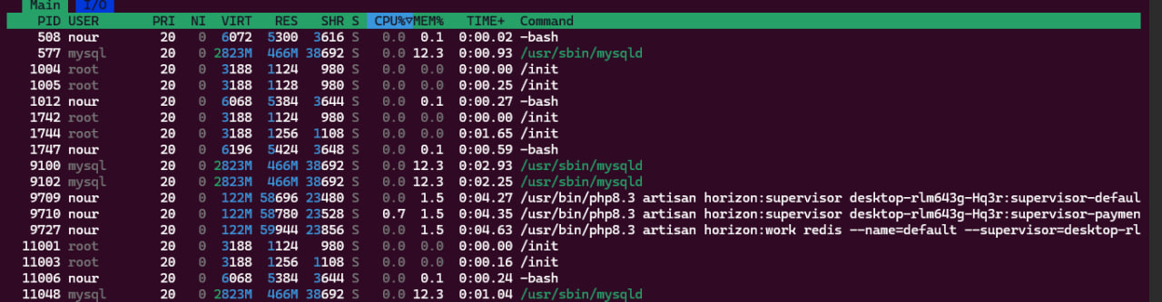

نلاحظ في حقل الأمر (Command) تفعيل المشرفين المنفصلين بنجاح:
- المشرف العام لقنوات النظام (supervisor-default).
- المشرف المخصص لقنوات الدفع والعمليات الثقيلة (supervisor-payments).
• انخفاض استهلاك الذاكرة (Memory Optimization): تراجع استهلاك الذاكرة لكل عملية عامل (Worker) لتستقر عند 1.5% فقط (حوالي 58-59 ميغابايت بدلاً من 70 ميغابايت سابقاً). هذا التراجع يثبت نجاح توزيع الحمل البرمجي بشكل أنظف على موارد السيرفر.
• انخفاض زمن المعالجة المتراكم وصدمة الاستجابة (TIME+): رُصد هبوط حاد وسريع في مؤشر وقت المعالجة الحسابي الكلي للـ Workers ليتراجع من 17 ثانية ليصل إلى 4 ثوانٍ فقط (0:04.35).
نلاحظ أن عزل طابور المدفوعات من خلال كود الإعدادات وضبط العمليات محلياً بسقف (maxProcesses => 3) لكل مشرف، قضى تماماً على مشكلة اختناق الطوابير (Queue Congestion).
نرى ثبات مؤشر استهلاك المعالج اللحظي (CPU%) عند قيم صفرية في الحالتين لأن جوبات المعالجة تعتمد أساساً على كفاءة الإدخال والإخراج (I/O-Bound) والانتظار الشبكي لبوابات الدفع وقاعدة البيانات، وليس على العمليات الحسابية المعقدة (CPU-Bound). ولذلك، فإن المقياس الهندسي الأدق المعبّر عن تحسن الأداء في الفحص هو تراجع الوقت المتراكم لتنفيذ العمليات (TIME+) من 17 ثانية إلى 4 ثوانٍ نتيجة عزل الطوابير

و بالرجوع لل horizon نلاحظ بالصورة التالية:

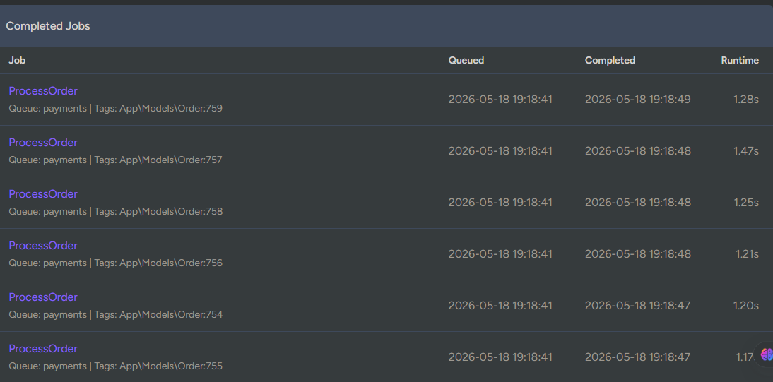

يُلاحظ من توقيت الجوبات المتتالية لـ ProcessOrder أنها دفعت كلها في نفس الثانية (19:18:41).
المعالجة الفعلية لكل جوب (Runtime) استغرقت ثانية وبضع أجزاء فقط تتراوح بين 1.17s إلى 1.47s واكتملت فوراً. هذا يثبت التخلص التام من اختناق الـ 22 ثانية السابق، حيث يعالج العمال المهام بالتوازي اللحظي بمجرد دخولها الطابور

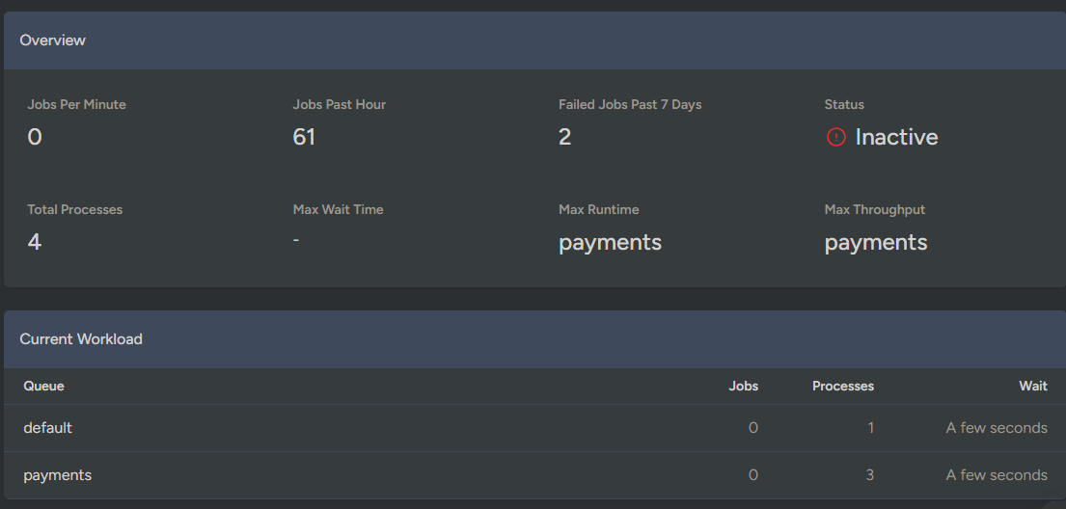

إجمالي العمليات المستقرة: تظهر اللوحة حجز 4 عمليات متوازية (Total Processes: 4) بشكل نشط ومستمر في الخلفية.
توزيع العمال الذكي: تم تخصيص عامل واحد (Processes: 1) لطابور المهام العادية default، بينما تم حجز 3 عمال متفرغين (Processes: 3) لطابور المدفوعات payments. هذا يضمن تصفير زمن الانتظار (Wait: A few seconds) وجعل الموارد متأهبة دائماً لاستقبال أي ضغط متزامن.

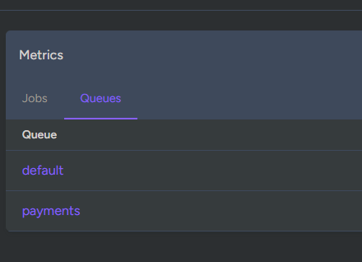
يؤكد تبويب القياسات نجاح عزل النظام برمجياً إلى قناتين مستقلتين تماماً هما default و payments مما يتيح تتبع ومراقبة مؤشرات أداء كل قطاع (Business Domain) في النظام بشكل منفصل ودقيق لضمان جودة الخدمة .

3- المتطلب الثالث : التحقق من المعالجة غير المتزامنة وأنظمة الطوابير (ِAsynchronous Queues):
قمنا بتطبيق هذا المتطلب أثناء توليد الفاتورة الخاصة بالمستخدم عند عملية الطلب.
تم الانتقال بالنظام من النمط المتزامن التقليدي (ٍSynchronous Blocking) إلى النمط غير المتزامن (Asynchronous Non-blocking) باستخدام أنظمة الطوابير المتقدمة.
أثبتت نتائج الاختبار العملية باستخدام K6 و Laravel Horizonتقليص زمن استجابة واجهة برمجة التطبيقات (API Response Time) من عدة ثوان الى 89 ميلي ثانية
مع ضمان معالجة المهام الثقيلة في الخلفية دون التأثير على تجربة المستخدم.

- المعمارية :
تعتمد المعمارية الحديثة للنظام على فصل المهام (Decoupling) عبر تجزئة عملية الشراء الى مرحلتين أساسيتين :
- المسار الحرج : جلب الطلب , والتحقق من حالته, واطلاق مهمة الدفع الخلفية
ثم إعادة استجابة فورية للمستخدم برقم الحالة 202.
- المسار الغير متزامن: يلتقط خادم الطوابير المهمة و يتصل ببوابة الدفع Stripe و عند النجاح , يطلق مهمة فرعية مستقلة تماما لتوليد الفاتورة بصيغة PDF وحفظها .

- منهجية و جاهزية الاختبار :
لإثبات نجاح الفصل المعماري تم اعتماد استراتيجية Heavy Load Simulation
وفق الخطوات التالية :
- تفعيل الدالة sleep(5) ضمن الوظيفة الخاصة بتوليد الفاتورة
(GenerateInvoicePDF) و اجبارها على استهلك 5 ثوان كاملة تحاكي برمجيا معالجة ملفات PDF ضخمة ومعقدة تحت البيئة التي نحاكيها.
- تم تصميم script خاص باستخدام K6 لضخ طلبات متوازية و متزامنة في نفس الجزء من الثانية عبر مستخدمين وهميين (VUs).

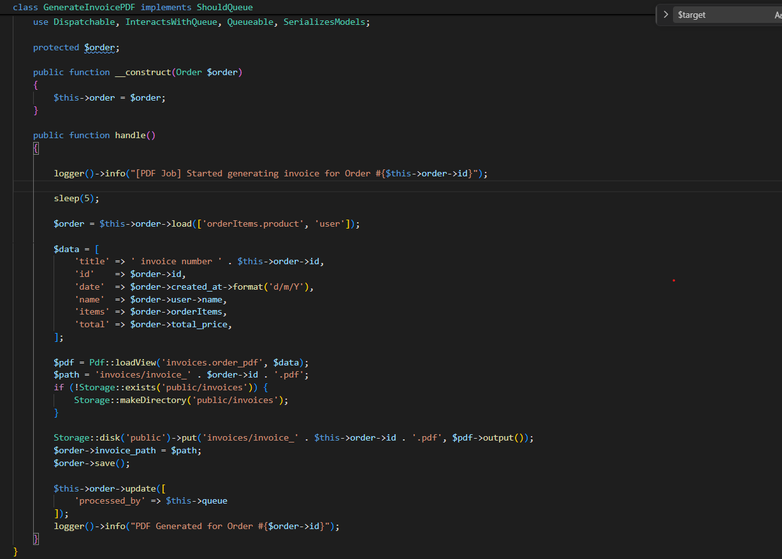
اختبار استجابة واجهة التطبيقات الأمامية (Client-Side Performance Test)
تم تشغيل اختبار k6 لإرسال طلبات دفع متوازية لعدة طلبات معلقة في قاعدة البيانات للتأكد من سلوك الـ API.

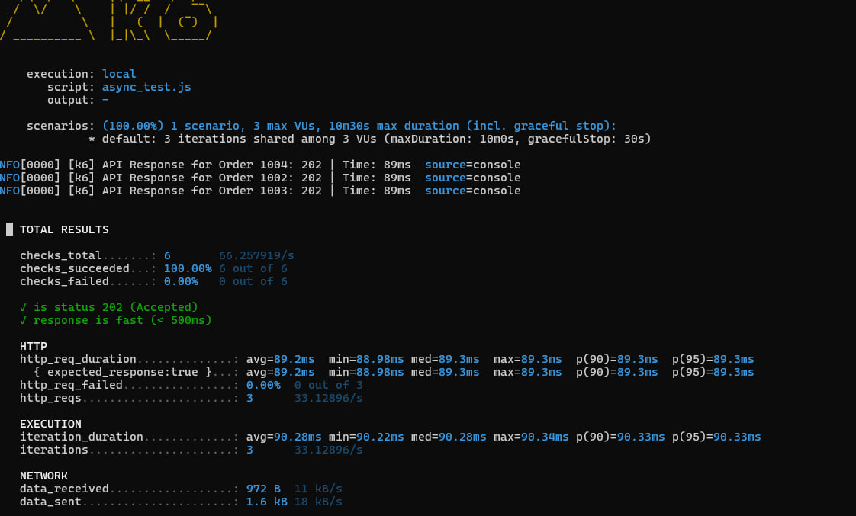

يظهر الفحص المخبري نجاحاً مطلقاً للفحوصات بنسبة 100% (checks_succeeded: 6 out of 6).
استقبل النظام الطلبات المتوازية وأعاد الرمز البروتوكولي 202 Accepted في زمن استجابة خارق قدره 89.2ms. هذا يثبت أن العميل (Client) قد تم تحريره فوراً ولم يتم إجباره على انتظار العمليات الخلفية.

تكشف سجلات Horizon الآلية الميكانيكية الحقيقية للنظام؛ حيث تظهر الوظيفة الأساسية ProcessOrder مستغرقة ثانيتين فقط لإنهاء المعاملة المادية مع Stripe، لتقوم فوراً بوضع وظيفة الفاتورة GenerateInvoicePDF قيد التشغيل المباشر. تظهر عبارة 5s DONE متكررة بوضوح أمام وظائف الفواتير، مما يؤكد هندسياً أن الثقل الزمني البالغ 5 ثوانٍ تم عزله واستهلاكه بالكامل داخل خادم الخلفية دون أن يتأثر زمن استجابة المستخدم المقدر بـ 89ms.

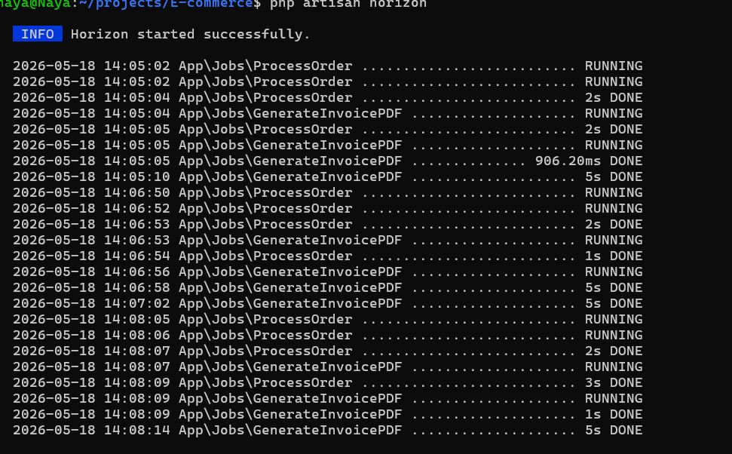

الخطوة الأخيرة هي مطابقة ال (TimeStamps) داخل ملفات سجلات النظام المباشرة ب (Laravel.log).
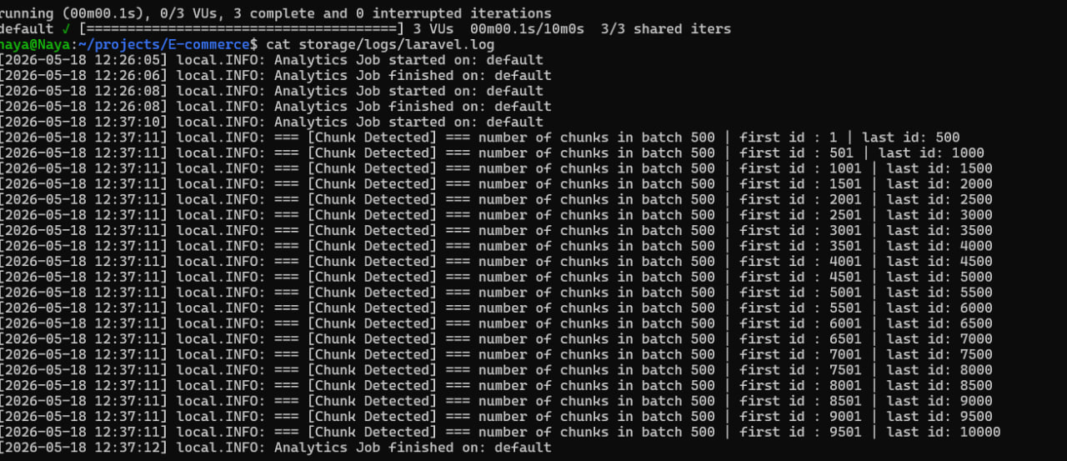

4- المتطلب الرابع: معالجة البيانات الضخمة على دفعات (Batch Processing):
تم تطبيق هذا المتطلب أثناء عملية جرد المبيعات اليومية (إنشاء التقارير)

لإثبات كفاءة النظام، تم توليد عينة بيانات ضخمة (Data Seeding) تحاكي بيئة الإنتاج الحقيقية.
التقنية المستخدمة: تم استخدامDB::table()->insert() مع تعطيل قيود المفاتيح الأجنبية Schema::disableForeignKeyConstraints() مؤقتاً لتسريع عملية حقن السجلات في جدول orders.
حجم العينة: ( 10,000) لتاريخ الأمس

- المعمارية: تم إنشاء فئة DailySalesAnalyticsJob وتطبيق واجهةShouldQueue لإجبار إطار العمل على تحويلها إلى طابور المعالجة (Queue) بدلاً من التنفيذ المتزامن.
كود المعالجة الأساسي (تم تطبيق نمط الدفعات):

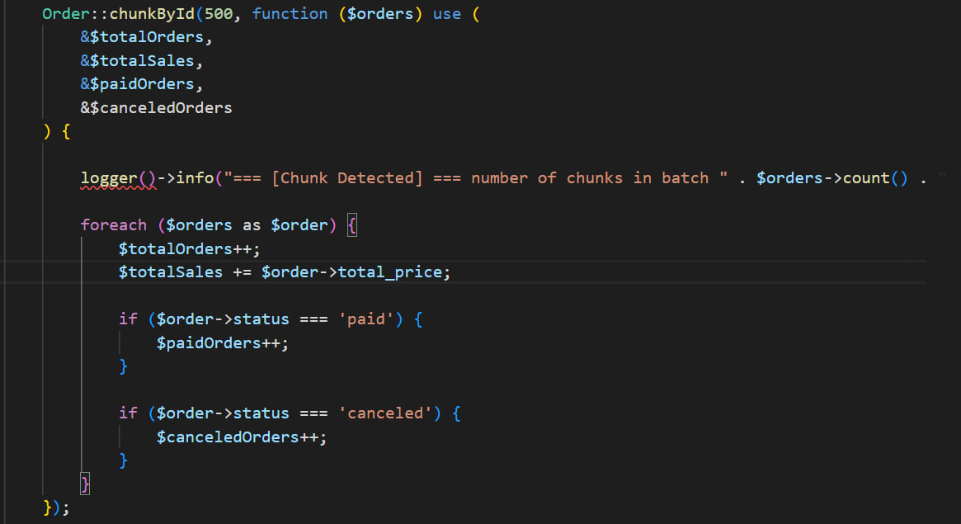

- منهجية و جاهزية الاختبار :
- تم تكوين النظام لاستخدام محرك Redis عبر مكتبة predis) ) ونظام Horizon لإدارة الطوابير. عند إطلاق الوظيفة، لم يتوقف النظام لانتظار النتيجة، بل تم إرسالها فوراً إلى الخلفية.

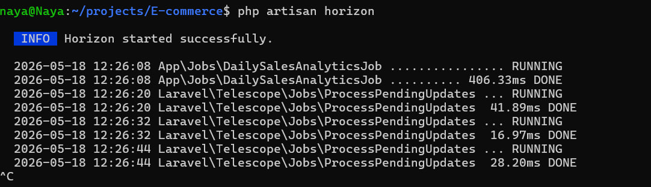
منع انهيار خادم PHP تحت ضغط البيانات، تم استخدام دالة chunkById(500). تم توثيق التقسيم برمجياً من خلال طباعة معرفات البداية والنهاية لكل دفعة.
النتيجة الفنية: أثبت السجل أن النظام قام بسحب 500 سجل فقط في كل دورة، وانتقل بسلاسة من المعرّف (ID) رقم 4001 إلى 4500، ثم من 4501 إلى 5000، وهكذا.

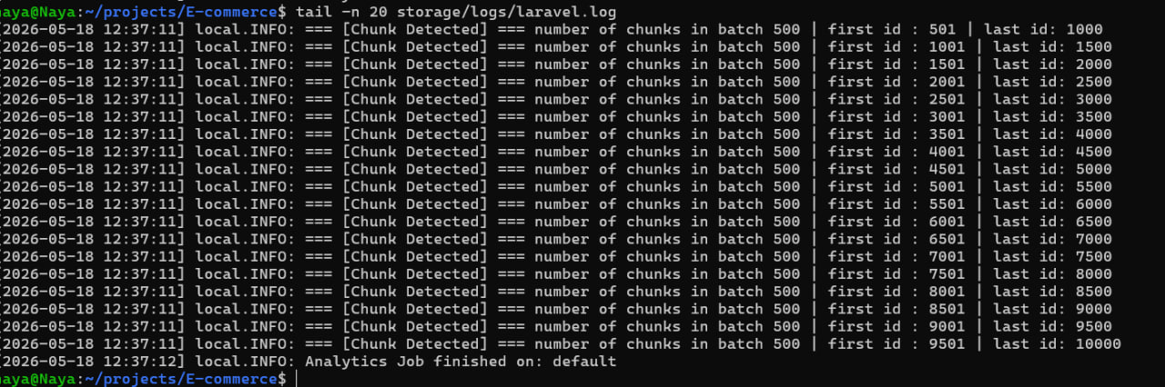

تم التحقق بنجاح من أن النظام قادر على أتمتة تقارير المبيعات اليومية بشكل موثوق. تعمل الوظيفة بشكل خفي (Asynchronous)، تحمي الخادم من الانهيار (Chunking)، وتولد تقريراً دقيقاً يُحفظ في جدول daily_sales_reports بكفاءة عالية (High Performance).

4- المتطلب الخامس والأخير : (Load Balancing):

تم استخدام استراتيجية توزيع تعتمد على modulo hashing لتوجيه الطلبات إلى عدة طوابير تمثل خوادم مستقلة افتراضيًا، بهدف محاكاة توزيع الحمل وتحسين استقرار النظام تحت الضغط

يحدد رقم الطلب الـ queue المستهدفة باستخدام المعادلة:
queue=(order_id mod 3)+1queue = (order\_id \bmod 3) + 1queue=(order_idmod3)+1

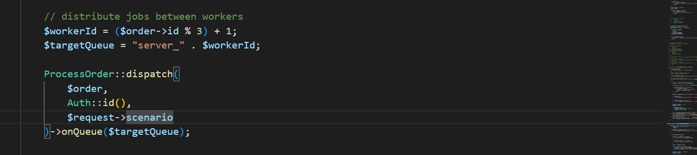.
ال Load Balancingهو استقبال تدفق كبير من البيانات أو الطلبات في نفس اللحظة، وتوزيعها بذكاء وهنا استخدمت خوارزمية التناوب Round Robinعلى مجموعة من الموارد (الخوادم) لضمان عدم اختناق سيرفر واحد، مما يضمن بقاء النظام سريعاً ومستقراً تحت الضغط.
قمنا بتعديل horizon و إضافة supervisor_servers من أجل محاكاة عمل 3 سيرفرات وتوزيع الحمل عليها :
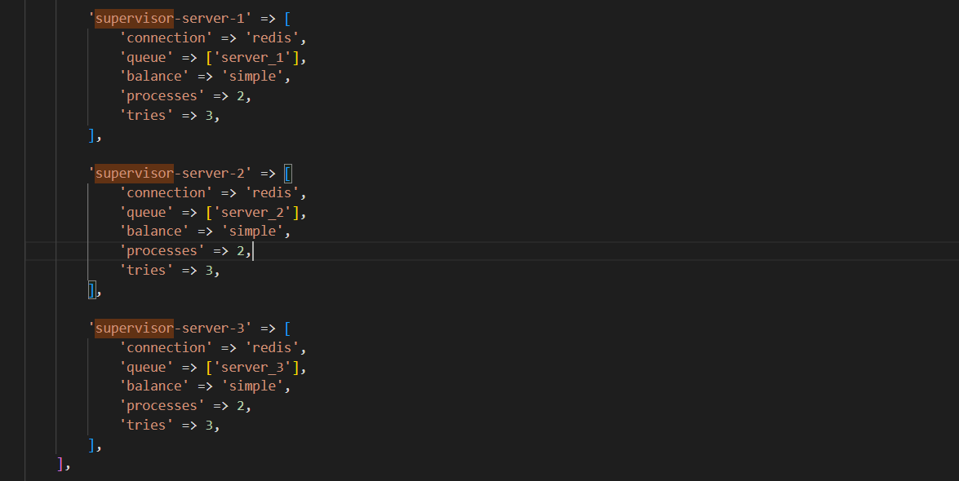

هذه الصور أيضا تظهر النتائج :
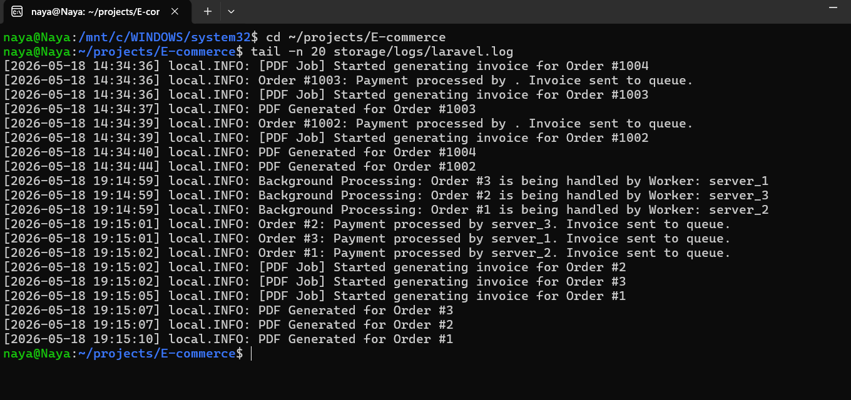

هذه الصورة توضح بدقة تشغيل الثلاث سيرفرات في نفس الوقت مما يدل على ان الحمل فعلا يتوزع عليها .
هذا يثبت مبدأ فصل الاهتمامات (Separation of Concerns). بمجرد اكتمال الدفع، لم يقم النظام بتوليد الفاتورة فوراً ليجعل العميل ينتظر، بل أرسل "أمر توليد الفاتورة" إلى طابور جديد وانتهت مهمة الدفع. هذا يضمن سرعة الاستجابة للمستخدم (Response Time) بأجزاء من الثانية.

عملية إنشاء ملفات الـ PDF معقدة وتستهلك موارد المعالج (CPU). السجلات توضح أن معالجة فاتورة واحدة استغرقت حوالي 5 ثوانٍ. لو كانت هذه العملية متزامنة (Synchronous)، لتجمدت شاشة المستخدم لمدة 5 ثوانٍ لكل عملية شراء. لكن نقلها كـ Background Job (تنفيذاً للبند الرابع) جعلها تُعالج بهدوء في الخلفية دون أي تأثير على أداء خادم الويب الأساسي (Nginx) أو واجهة المستخدم.

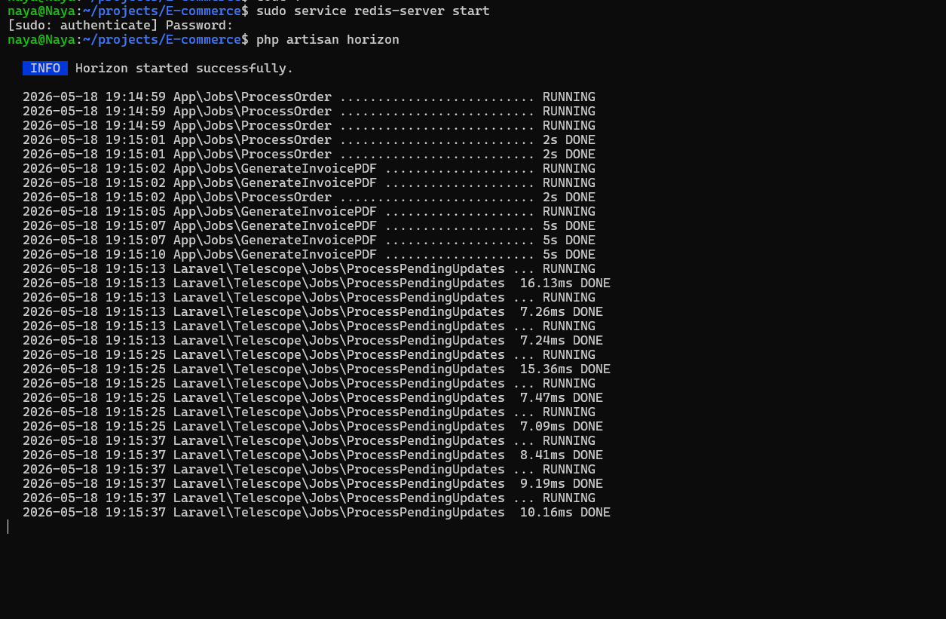

هنا ال loggers تظهرأيضا اثبات توزيع الحمل بالتوازي في نفس الثانية (19:14:59)، دخلت 3 وظائف دفع (Payment Jobs) مختلفة إلى النظام. لو كان النظام يعتمد على خادم معالجة واحد (Single Worker)، لتم تنفيذها بالتوالي (واحدة تلو الأخرى)، مما يسبب تأخيراً للمستخدمين. ولكن بسبب توزيع الأحمال الذي قمنا ببنائه عبر خوارزمية التناوب وتحجيم المشرفين (supervisor-server-1, 2, 3) في خادم Horizon، تم التقاط الوظائف الثلاث في نفس الأجزاء من الثانية ومعالجتها بالتوازي (Parallel Execution)، وهذا هو صلب مفهوم الـ High Availability وتوزيع الأحمال."

ملاحظة:
  - أثناء العمل وجدنا أنه الطلبات متقاطعة مع بعضها بشكل كبير ما أدى إلى تقاطع في المعالجة وتعقيد في الفصل بين الحالات.
  - هذا التقرير قام أكثر من عضو في الغروب التعديل عليه لذلك من الممكن أن يكون هناك اختلاف في طريقة الكتابة.

